Тақырыбы: Біздің айналамыздағы су Мақсаты: Балаларға су туралы түсінік беру; Оларды су құрамымен және қасиетімен таныстыру, оның адам өміріндегі және тіршілікте алатын орны; Мектепке дейінгі балаларға суды таза ұстауға тәжірибе өткізу барысында қарым-қатынас орнату; Зерттеу жүргізуде өзара әрекеттесе, бір-біріне көмек көрсете білуге тәрбиелеу.
Көрнекіліктер: Глобус, өзеннің, көлдің суреттері, стакандағы су, стакандағы сүт, таяқшылар немесе шай қасықтар, термостағы ыстық су, шыны және айна.
Сабақтың барысы.
Тәрбиеші балалардың назарын теңіз, өзен бейнеленген суретке аудартып,суретте не бейнеленгенің сұрайды (балалардың жауабы-су).
Суырлы тау етегі,
Сұңқар самғап өтеді.
Сұлу көлде сұқсыр көп,
Сазаны да жетеді.
Тәрбиеші балаларға заттын суреттерің таратып, балалармен әңгіме құрастырады,су кімге керектігін сұрайды.
1)Сендер су туралы не білесіндер?
2)Ол қандай?
3)Кімге керек ол?
4)Өсімдіктерге не үшін қажет?
5)Олар қалай оны алады?
6)Жануарларға су керек пе?
7)Ал адамдарға су керек пе?
8)Онымен адамдар не істейді?
Тәрбиеші:Балалар краннан су қайдан келеді?Қанекей ойлап көрейік (Балалардың жауабы-көлден,өзеннен).
Біз сумен күнде қолданамыз, бірақта ол бітпейді.
Крандағы су-өзендегі су. Біз қол жуып,ішіп жатқан крандағы бір тамшы су бізге үлкен жолдан келеді.
Ең біріншіден үлкен теңізде болды, содан кейін адамдар оған құбырлар салды. Суды бос қалтырмау керек, оны үнемдеп қолдану керек.
Тәрбиеші:Ал өзендер қайдан пайда болады?
Білгілерін келеме? (тәрбиеші балаларды жолда жатқан көк түсті матаның жанына шақырады). Дүние жүзінде көптеген әр түрлі үлкен және кішкентай өзендер бар екен, бірақта олардың барлығы қайдан ағып жатыр?
Үлкен өзендер, кішірек ағып жатқан сулардан пайда болады. Балалар өзіміздің үлкен өзенімізді жасап көргілерін келеме?
-Міне сендердің жандарында көк түсті мата жатыр оны сендер өзен деп біліндер,оның қасындағы жіптер бұлақтар.
Сендер қазір мына кішкентай жіптерді үлкен өзенге аққандай қылып қойындар.Су қалайша теңізге құйылады?
Тәрбиеші балаларға мен бұлт анамын, ал сендер тамшылар боласындар да жолға шығамыз (сазды әуен ойнайды).
Тамшылар секіріп, жүгіреді, билейді. Ал бұлт ана балаларға не істейтінін айтады.
Тәрбиеші:Қане тамшылар ұшып-ұшып жерге қонайық.
Бір-бірден секіруден жалығып,кәнекей бәріміз бірге көңілді бұлақ болып ағайық. (тамшылар қолдарын ұстап жүреді).
Бұлақтар бірге қосылып үлкен өзен болды (балалар қолдарынан ұстап шеңберді үлкейтеді).Үлкен өзенде саяхаттап тамшылар ағып жатыр.Ағып –ағып өзендер үлкен теңізге түседі (балалар шеңбер бойымен айналады).
Тамшылар үлкен теңізде жүзіп—жүзіп бір мезгілде бұлт ананың үйге шақырғаның есіне түсіреді. Ал бұл мезетте күннің көзі де шығып келді. Сол кезде тамшылар көкке қарай ұша бастайды (балалар қолдарын көкке көтереді). Бір мезетте жоқ болып кеткен тамшылар, бұлт анаға оралады. Жарайсындар тамшылар жақсы жұмыс жасадындар, тек топ болған жоқсындар. Мен сендерді сағындым.
Тәрбиеші:Енді біз зерттеудің көмегімен судың қандай болатынын білеміз.
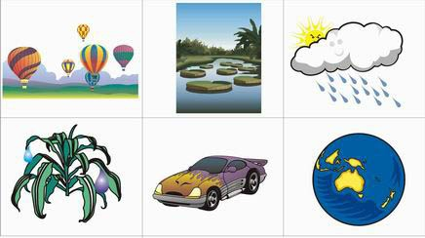
1-зерттеу. СУ мөлдір, түссіз.
Балалардың алдында екі стақан тұр, біреуінде су, ал біреуінде сүт.
Екі стақанның ішіне таяқша салу керек. Қай стақанның ішінде таяқша көрінеді, қайсында көрінбейді? Неге?
Нәтиже: Су түссіз, ал сүт жоқ.
Балалар қане ойландаршы егерде судың түсі болса?
Мынадай өзенде жануарлар, балықтар өмір сүрушімеді? Балалар жауабы:(жоқ,түссіз су күннің көзінің шуақтарын өткізбейді, ол онсыз бұлақтар мен өзендер өмір сүре алмайды).
Өсімдіктер ,балықтар,жан-жануарлар өмір сүре алмайды.Жан-жануарларға таза су қажет.
Сондықтан суды ластауға болмайды.
2-зерттеу. Судың дәмі жоқ.
Балалар судың дәмі бар ма?Адам баласы шөлдеген кезде суды тамсана ішеді де «Қандай дәмді су» деп айтады,бірақта су дәмді емес. Балаларға сүт,сок беріп көрейік.Ал мынау теңіз суы,бұл су тұзы көп,бұны ішуге болмайды.
3-зерттеу. Судың иісі жоқ.
Балалар суды иіскейді. Одан теңіз исі шығып тұр.(мүлдем исі жоқ) Судың исі жоқ егерде ол таза болса. Краннан аққан суда иіс болуы мүмкін,өйткені оны арнайы заттармен тазартады.
4-зерттеу. Су-сүйық, ағып кетеді.
Балаларға екі стақан береміз,біреуінде су бар,біреуінде жоқ.
Стақандағы суды абайлап бір-біріне құюды ұсыну.
Су құйыла ма? Неге ? өйткені ол сүйық.
Егерде ол сүйық болмаса,ол өзендерде,крандарда ақпау шеді.
5-зерттеу. Судың суық немесе жылы болуы мүмкін.
Балаларға екі тұрған стақандағы судың температурасын көруін сұрап,қай стақанда суық су ,ал қай стақанда жылы су екенін білу.
Өзен ,көлдін,теңіздердің де температурасы әр түрлі болады бірі суық,бірі ыстық.
Кейбір жәндіктер,балықтар,жануарлар,өсімдіктер тек жылы суда ғана тіршілік етеді.
-балалар егерде сендер балық болсандар қандай суды тандаушы едіңдер ыстықты ма әлде суықты ма?
Қорытынды.Су аймақтарында,судың температурасы әр түрлі болады.Сондықтан онда әр түрлі жануарлар мен өсімдіктер өмір сүреді.
Сабақты қорытындылайық:
Таза су - табиғаттың бағалы сыйлығы, бірі бұл жер бетіндегі жанды нәрселердің қайнар көзі.
Сондықтан суды бағалау және ластамау керек.Оны мәңгі есте сақтап білу керек.
Суды сақтау-өмірді сақтау.
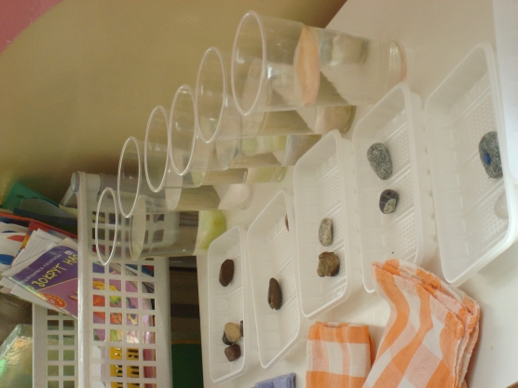

Балабақшаның атауы: Павлодар қаласының №8 сәбилер балабақшасы.
Аты, тегі: Нургалымова Динара Кумаровна.
Қызметі: тәрбиеші.
Педстаж: 3 жыл.
Осы қызметте: 3 жыл.
Санаты: жоқ.

